Конспект занятия по познавательному развитию (ФЭМП)

Цель: Продолжать учить счет до 10, количественное сравнение предметов, сложение с помощью картинок, качественное сравнение предметов (длина, высота, ширина),

Счет от 1 до 10

Сколько грибочков нарисовано на картинке?
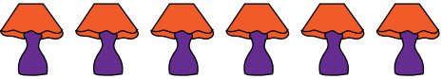
Сколько деревьев нарисовано на картинке?
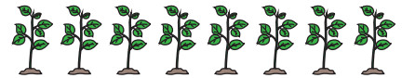
Сколько будильников нарисовано на картинке? Который час они показывают?
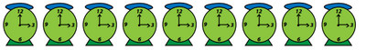
Сколько яблок в верхнем ряду? Сколько яблок в нижнем ряду?
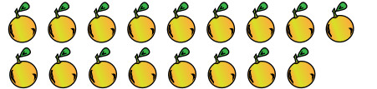

Посчитай количество фигур в прямоугольниках. Подчеркни тот прямоугольник, где фигур больше
Посчитай количество фигур в прямоугольниках. Подчеркни тот прямоугольник, где фигур больше
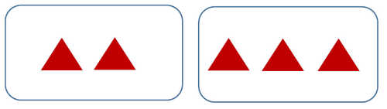
Посчитай количество фигур в прямоугольниках. Подчеркни тот прямоугольник, где фигур меньше
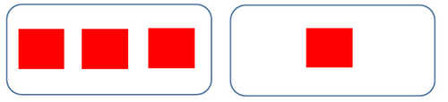

Задания на сложение

Реши примеры.
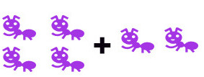
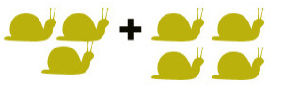Какая спичка самая длинная? Какая спичка самая короткая? Какая спичка самая толстая?
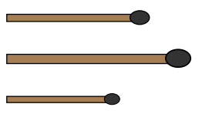
Какая кисточка самая маленькая? Какая кисточка самая большая?
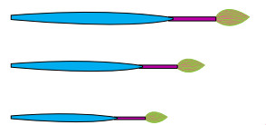
Какая булавка самая большая? Какая булавка самая короткая?
